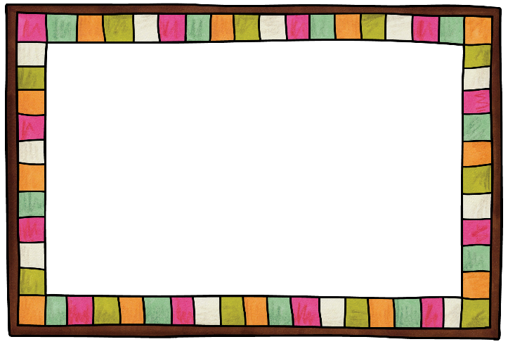
Mir ist langweilig! Was soll ich tun?

Ausdrucken, ausschneiden, Ideen die gefallen zerknüllen, ab in ein Glas und bei Bedarf ein Los ziehen lassen.

Lies ein Buch (Jaja, langweilig und so)
Hör ein Hörbuch.
Mache mit Mama oder Papa einen Salzteig und forme ein Pferd. (Eine Schlange kann jeder!)

Spiele Käsekästchen mit deinen Geschwistern.
Räum dein Zimmer auf! (HAHAHA Spaß)
Denk dir einen Tanz aus.
Säe etwas ein und beobachte die nächsten Wochen wie es wächst.
Male ein Mandala aus.
Baue eine Höhle.
Löse ein Rätsel oder Sudoku.
Telefoniere mit einer Freundin.
Telefoniere mit einem Freund.
Ruf Oma oder Opa an.
Schreibe deiner Lerhrkaft eine Email oder einen Brief.
Sammle Punkte bei Antolin.
Putz deine Zähne mit geschlossenen Augen.
Backe einen Kuchen. Hilf danach beim Küche aufräumen!

Finde Spielzeug, dass du nicht mehr brauchst. Die nächste Spendenaktion kommt bestimmt.
Teste mit deinen Eltern die App Anton.
Mache ein Picknick auf dem Balkon.
Klebe eine Collage aus alten Zeitschriften.
Spiele ein Brettspiel gegen dich selbst.
Beobachte die Tiere draußen.
Übe Spagat. Aber erst aufwärmen!

